Право потребителя на обмен мебели надлежащего качества

В территориальный орган Госалкогольинспекции Республики Татарстан обратилась жительница района с просьбой разъяснить законодательство о защите прав потребителей в части обмена товара надлежащего качества. Покупательница поторопилась с покупкой комода. Дома на семейном совете решили, что расцветка не совсем подходит к интерьеру комнаты, да и с размером ошиблись. В итоге решили попробовать обменять приобретённый товар на другой, тем более что ассортимент мебели в магазине огромен. К тому же с момента покупки прошло меньше недели.
Потребитель обратился к продавцу с просьбой обменять товар на аналогичный с доплатой, но получил категорический отказ. Свой отказ продавец мотивировал тем, что мебель входит в Перечень непродовольственных товаров надлежащего качества, не подлежащих обмену.
Потребителю разъяснён порядок обмена товара надлежащего качества. Кроме того, указали на то, что в Перечень входят только мебельные гарнитуры бытового назначения, а на единичную мебель это правило не распространяется. Таким образом, потребитель имеет все права на обмен комода надлежащего качества при условии, что мебель сохранила товарный вид, фабричные ярлыки и не истёк срок для её замены, который составляет четырнадцать дней, не считая дня его покупки.
Потребителю рекомендовано направить продавцу претензию с требованием обменять товар надлежащего качества, не подошедшего как по расцветке, таки и размеру. В случае отказа следует отстаивать свои интересы в судебном порядке. Специалисты территориального органа готовы оказать правовую помощь в решении вопроса.

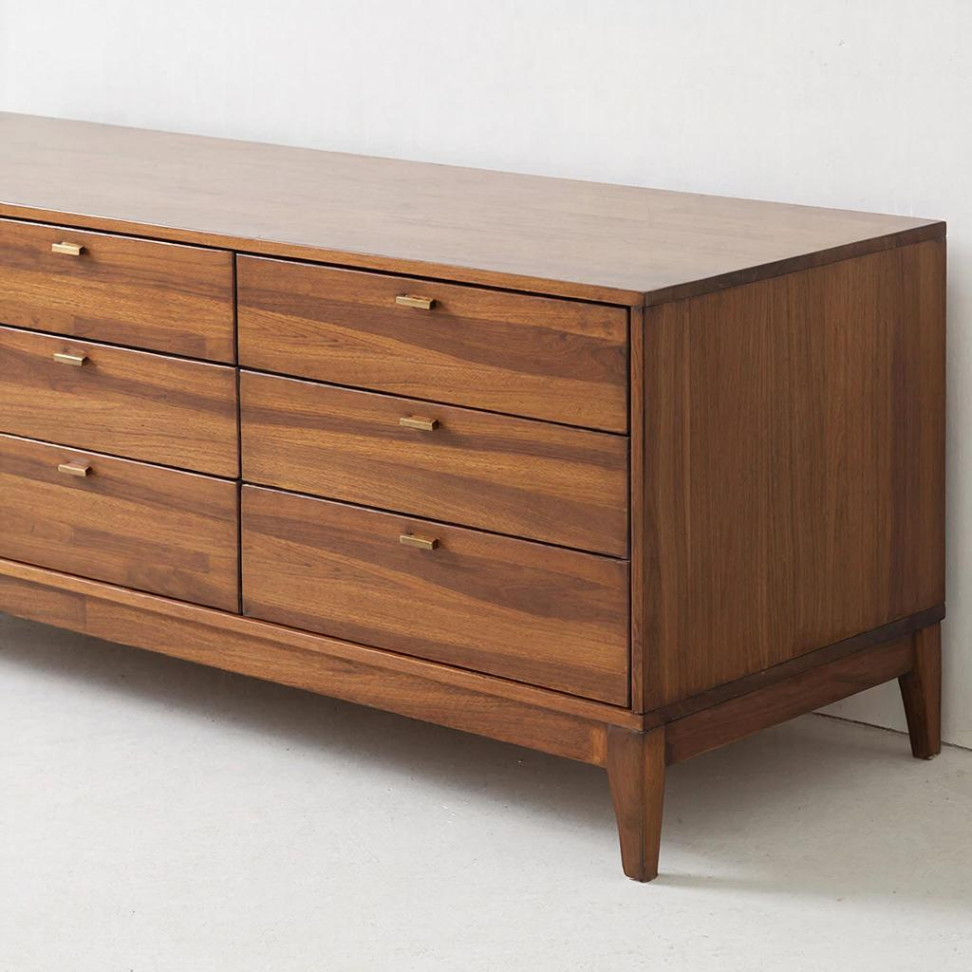
Источник: Госалкогольинспекция РТ

